
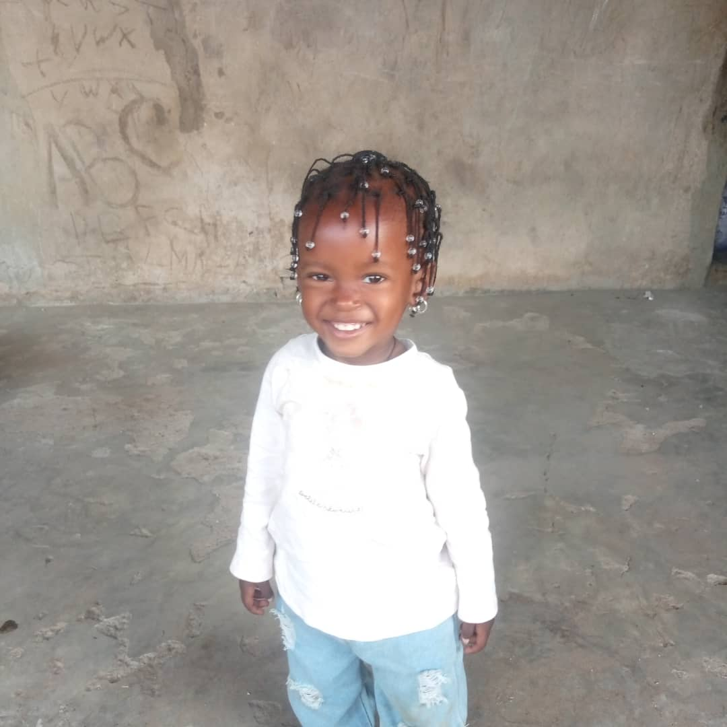
LADIES FINANCE INTERNATIONAL CLUB
Acteur pour l’année 2024
Dans la lutte contre l’illettrisme

Je fais un don pour financer

- La Construction des murs d’enceinte du lycée de N’Guerigne
- La construction de la deuxième classe, celle de 5ème
- Distribution alimentaire, fournitures scolaires et vêtements & parrainages

D’un montant de …………………. €
Votre don est déductible de votre impôt sur le revenu à hauteur de 66%
Dans la limite de 20% de votre revenu imposable (Art 200 -238 Bis du CGI) Le solde est reportable sur les 5 prochaines années

Votre don | Votre Réduction d’impôts | Reste à votre charge charge charge
100 € | 66.00 € | 34.00 €
200€ | 132.00€ | 68.00 €
1000 € | 660,00 € | 340,00 €

A adresser : LFIC 33, Rue Molitor 75016 PARIS

Nom Prénom ………………………………………………………………………………………………………………….

Adresse : ……… ……………………………………………………………………………………………………………...

Code postal : ……………………. Ville : ……………………………………………………………………………...

Tél : ………………………………….. Courriel … ………………………………………………………………………

LFIC se mobilise directement sur le terrain, pour mener à bien des actions responsables auprès des populations locales, concernées.
LFIC recueille des dons émanant de donateurs privés, professionnels, institutionnels afin de lutter contre l’illettrisme des enfants démunis.
LFIC finance la scolarité d’enfants, la construction ou rénovation de classes, de sanitaires, d’installations sportives
Dans le cadre d’investissements socialement responsables


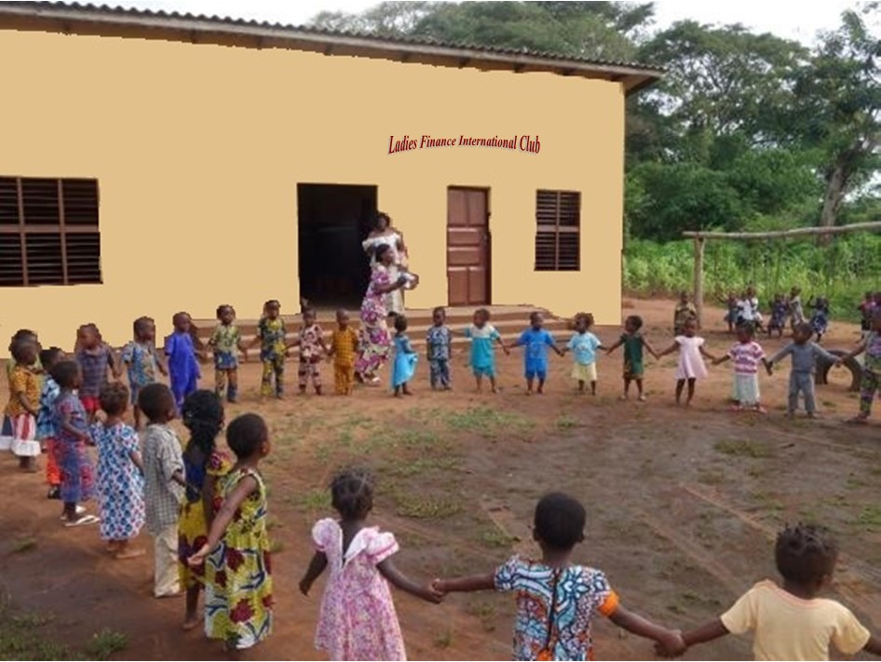
Ladies Finance International club
N° de compte : 00118026845
Code BIC : BREDFRPPXXX
Code IBAN : FR76 1010 7001 1600 1180 2684 581
Fait à …………………………………
Le …………………………………….

